Protokoll der Fachkonferenz Kunst vom 10.09.09

Ort: Kunstraum 1
Zeit: 10.00 Uhr -11.00 Uhr
anwesend:
Kunstfachkonferenz | anwesend | nicht anwesend
Frau Rittenbach
Frau Behrendt
Frau Schnitter
Frau Petri
Herr Arenz |  | krank
Herr Schäfer

Frau Rittenbach stellt die Tagesordnung vor:
- Schulcurriculum
- Materialanschaffung im Schuljahr 2009/2010
- Materiallagerung und Nutzung
- Vereinbarung über die Nutzung der vorhandenen Ablagen
- Medien in den Kunsträumen
- Schrankfächernutzung durch die Klassen
- Verschiedenes
- Die Tagesordnung wird einstimmig angenommen.

1. | Schulcurriculum
Frau Rittenbach stellt vor, wo man am Computer das Schulcurriculum findet.
Viele Ausarbeitungen liegen nicht als Word-Dokument vor und somit sind diese Ausarbeitungen in den nächsten Jahren nicht evaluierbar.

Die Fachkonferenz stellt fest, welche Schulcurricula deshalb noch einmal überarbeitet werden müssen:
 | vorhanden/nicht vorhanden | Ausarbeitung von | Überarbeitung/ Word –Dok.
H5/H6 | vorhanden | Frau Behrendt | muss überarbeitet werden
H7/H8 | vorhanden | Frau Schnitter | muss überarbeitet werden
H9 | vorhanden | Frau Behrendt | muss überarbeitet werden
R5 | vorhanden | Frau Rittenbach | o.k
R7 | vorhanden | Frau Behrendt | muss überarbeitet werden
R9 | vorhanden | Herr Arenz | o.k.
G5 | vorhanden |  | muss überarbeitet werden
G6 | vorhanden |  | muss überarbeitet werden
G7 | vorhanden | Frau Rittenbach | o.k.
G8/G9 | nicht vorhanden | Frau Schnitter

→Termin: Ende des ersten Halbjahres 2009

2. | Materialanschaffung
Die Fachkonferenz überarbeitet ihren Antrag an den Verwaltungshaushalt 2007/2008 der BGS:
Ergebnis: Kunstfachkonferenz: Das Geld für folgende
Verbrauchsmaterialien wurde bereitgestellt.
Artikel |  | Einzelpreis in € |  | Anzahl | Gesamtpreis  in €
Linolschnittfarbe 500ml |  | 9,50 |  | 3 | 28,50
Linolplatten |  | 1,27 |  | 100 | 127,00
Druck- und Zeichenpapier (100 Seiten) |  | 21,10 |  | 2 | 42,20
Pastellölkreidekästen/24 |  | 8,95 |  | 35 | 313,25
Ölpastellkreide (schwarz) |  | 0,44 |  | 6*12(Kästen) | 31,68
Deckweiß(1 Liter) |  | 14,00 |  | 2 | 28,00
Tonpapier |  | 25,00 |  | 3 | 75,00
Schwarzpapier |  | 25,00 |  | 3 | 75,00
Braunkreiden |  | 11,90 |  | 5 | 59,50
einfache Zeichenkohle |  |  |  |  | 30.00
weißer Bastelkleber |  | 14,95 |  | 2 | 29,90
Schulzeichenkarton (weiß) |  | 23,95 |  | 1 | 23,95
Scriptol /Kunstschrifttusche |  | 2,99 |  | 30 | 89,70
Scriptol/Nachfüllflasche |  | 18,60 |  | 2 | 37,20
 |  |  |  |  | 990.88
3. | Materiallagerung und Nutzung
Neue Verbrauchsmaterialien werden im Raum 1.23 im Lehrgebäude II gelagert.
Der Schrank bleibt verschlossen. Der Schlüssel hängt bei den anderen Schlüsseln.
Am Schrank wird eine Liste ausgehangen, in welcher jeder Kollege die entnommenen Materialien mit Unterschrift /Menge/Datum angibt. Gleichzeitig sollte jeder die Wunschliste zur Neuanschaffung nutzen.,

Materialien wie zum Beispiel Linolschnittplatten können benutzt werden.
Pro Schüler wird dann der entsprechende Betrag (Katalog) eingesammelt ,um in Absprache mit der Fachkonferenz Materialien wie Kleber,Papiere, ... zu bestellen.

Scheren, Lineale,… müssen nach dem Unterricht wieder vollständig in die vorgesehenen Fächer gelegt werden. Alle Fächer haben die notwendigen Schilder erhalten.
Appell für mehr Ordnung!

4. | Vereinbarung über die Nutzung der vorhandenen Ablagen
Die Trockengestelle sollten regelmäßig gelehrt werden, um die Nutzung für alle Kollegen zu gewährleisten.
Jeder Fachkollege sollte Bilder von anderen Klassen geordnet auf die Ablage legen.

5. | Medien in den Kunsträumen
Frau Rittenbach stellt die neue Software in Verbindung mit dem Beamer vor.
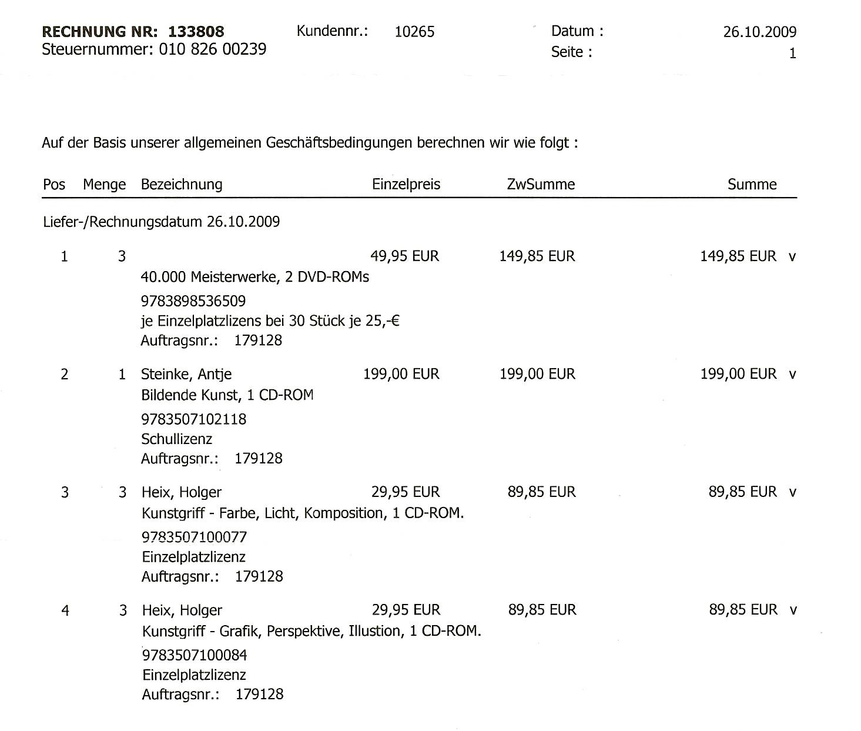

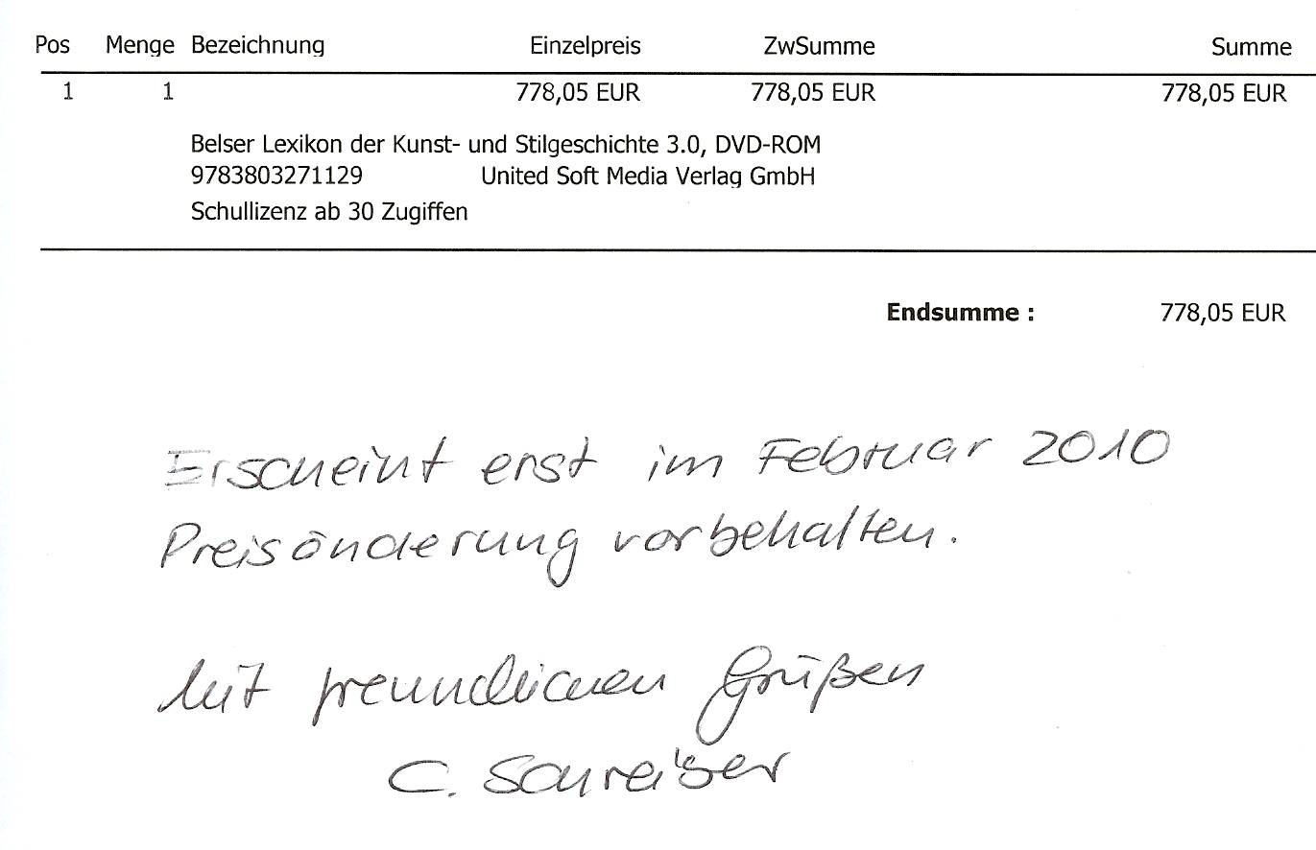
6. | Schrankfächernutzung durch die Klassen
Alle Klassen haben entsprechend der Raumbelegung ein Fach zur Nutzung ihrer Materialien erhalten.
Die Kollegen werden noch einmal darüber informiert, dass am Schuljahresende die Fächer rechtzeitig geräumt werden müssen, was im vergangenen Schuljahr noch nicht immer geklappt hat.
7. | Verschiedenes

______________________________________ 10.09.09
Protokollführer E. Rittenbach

